

**文本來源：****114年4月25日第3版(國際)**

**多文本讀報學習單（試題篇）**

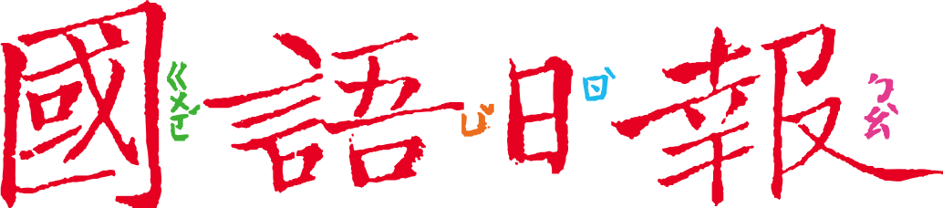

**班級：　　　座號：　　　姓名：**

**教宗方濟各於2025年4月21日辭世，天主教信徒同感哀悼，全球領袖紛紛緬懷，即使是不同宗教的人也對教宗一生行誼深表敬佩。這次，讓我們透過讀報認識這位不一樣的教宗。**

**🕮任務一：生命史**

閱讀4月25日第3版有關教宗方濟各辭世的全版報導，以生命史、時間軸的方式，整理他的一生大事：

**1936年**

誕生於（ ），是義大利移民家族中的長子，本名（

）

**1969年**

成為耶穌會（ ）

**2001年**

成為（ ）

**（ ）年**

當選教宗，並選擇以（ ）為名，以紀念阿西西的聖方濟各，效法其（ ）精神，強調對於（ ）、（ ）的關懷

**2025年4月20日**

出現在（ ）廣場，為民眾（ ）

**2025年4月21日**

教宗辭世，享壽（ ）歲

**🕮任務二：人民的教宗**

1. 報導中提到，教宗方濟各被稱為「人民的教宗」，為什麼？（複選）

□ 他住在豪華的教宗宮殿，樹立教宗的威嚴

□ 他平易近人，親近民眾

□ 他是由梵蒂岡全體人民投票選出來的

□ 他關懷貧苦與弱勢群體

1. 報導標題寫著：「……打破天主教傳統」，根據報導找出這裡說的「傳統」是什麼？教宗方濟各「打破」了什麼？

**🕮任務三：緬懷**

教宗方濟各辭世後，全球人民都很懷念他。請你製作一張「紀念教宗方濟各的小海報」，讓大家記住他的貢獻！

海報上要從報導中挑1件最感動你的事蹟，並用1句話描述；再畫1幅簡單的圖畫，展現教宗方濟各的特質。

■給師長的話：